SÍNTESE DE NANOPARTÍCULAS DE ALUMINA UTILIZANDO ÁGUA DE COCO VERDE E MADURO PELO MÉTODO SOL-GEL PROTEICO
Ana Luíza Bortolanza Vieira¹, Dayana Maria Assis Costa¹, Samara Melo Valcacer (Orientadora)¹
¹Instituto Federal de Educação, Ciência e Tecnologia de Mato Grosso do Sul – Campus Corumbá/MS
dayana.costa@estudante.ifms.edu.br, ana.vieira5@estudante.ifms.edu.br, samara.valcacer@ifms.edu.br
Área/Subárea: CAE/Engenharia de Materiais Tipo de Pesquisa: Tecnológica
Palavras-chave: Nanopartículas, Al₂O₃, Água de Coco, Sol-
Gel Proteico

Introdução
Recorre-se a técnica de sol-gel proteico pela simplicidade de produção e capacidade de fabricar pós nanométricos. Os pós nanométricos são cada vez mais a utilizados em empresas por ser um caminho viável e vantajoso, no que tange a melhoria das propriedades dos materiais produzidos. O processo sol-gel proteico (SGP) foi adotado como uma rota viável de produção de nanopartículas de alumina partir da água de coco provenientes do coco verde¹ e do coco maduro². A alumina foi utilizada por apresentar várias propriedades físico-químicas de interesse tecnológico e possui ampla variedade de aplicações, devido às suas propriedades mecânicas, químicas, elétricas e térmicas². A obtenção de nanopartículas de alumina por meio de uma técnica simples e ainda sem roteiro consolidado pela literatura, como é o caso da técnica sol-gel proteico já justifica a pesquisa. No entanto, estudar o efeito de diferentes águas de coco no produto da síntese (nanoparticulados) agrega a literatura já existente, bem como, o uso do precursor orgânico escolhido apresenta vantagens como ser mais econômico e ambientalmente conveniente.

Metodologia
A metodologia utilizada foi baseada no artigo de Carvalho (2016)¹, conforme pode-se observar no fluxograma do processo.
As matérias-primas que serão usadas na síntese são: água de coco verde, água de coco maduro e nitrato de alumínio nonahidratado (Al(NO₂)₃.9H₂O).
Para fins de investigação, as seguintes técnicas de caracterização foram utilizadas: FRX para verificação do percentual de alumina formado, DRX/Refinamento de rietveld para determinação do tamanho médio de cristalito e MEV para análise da morfologia das partículas.
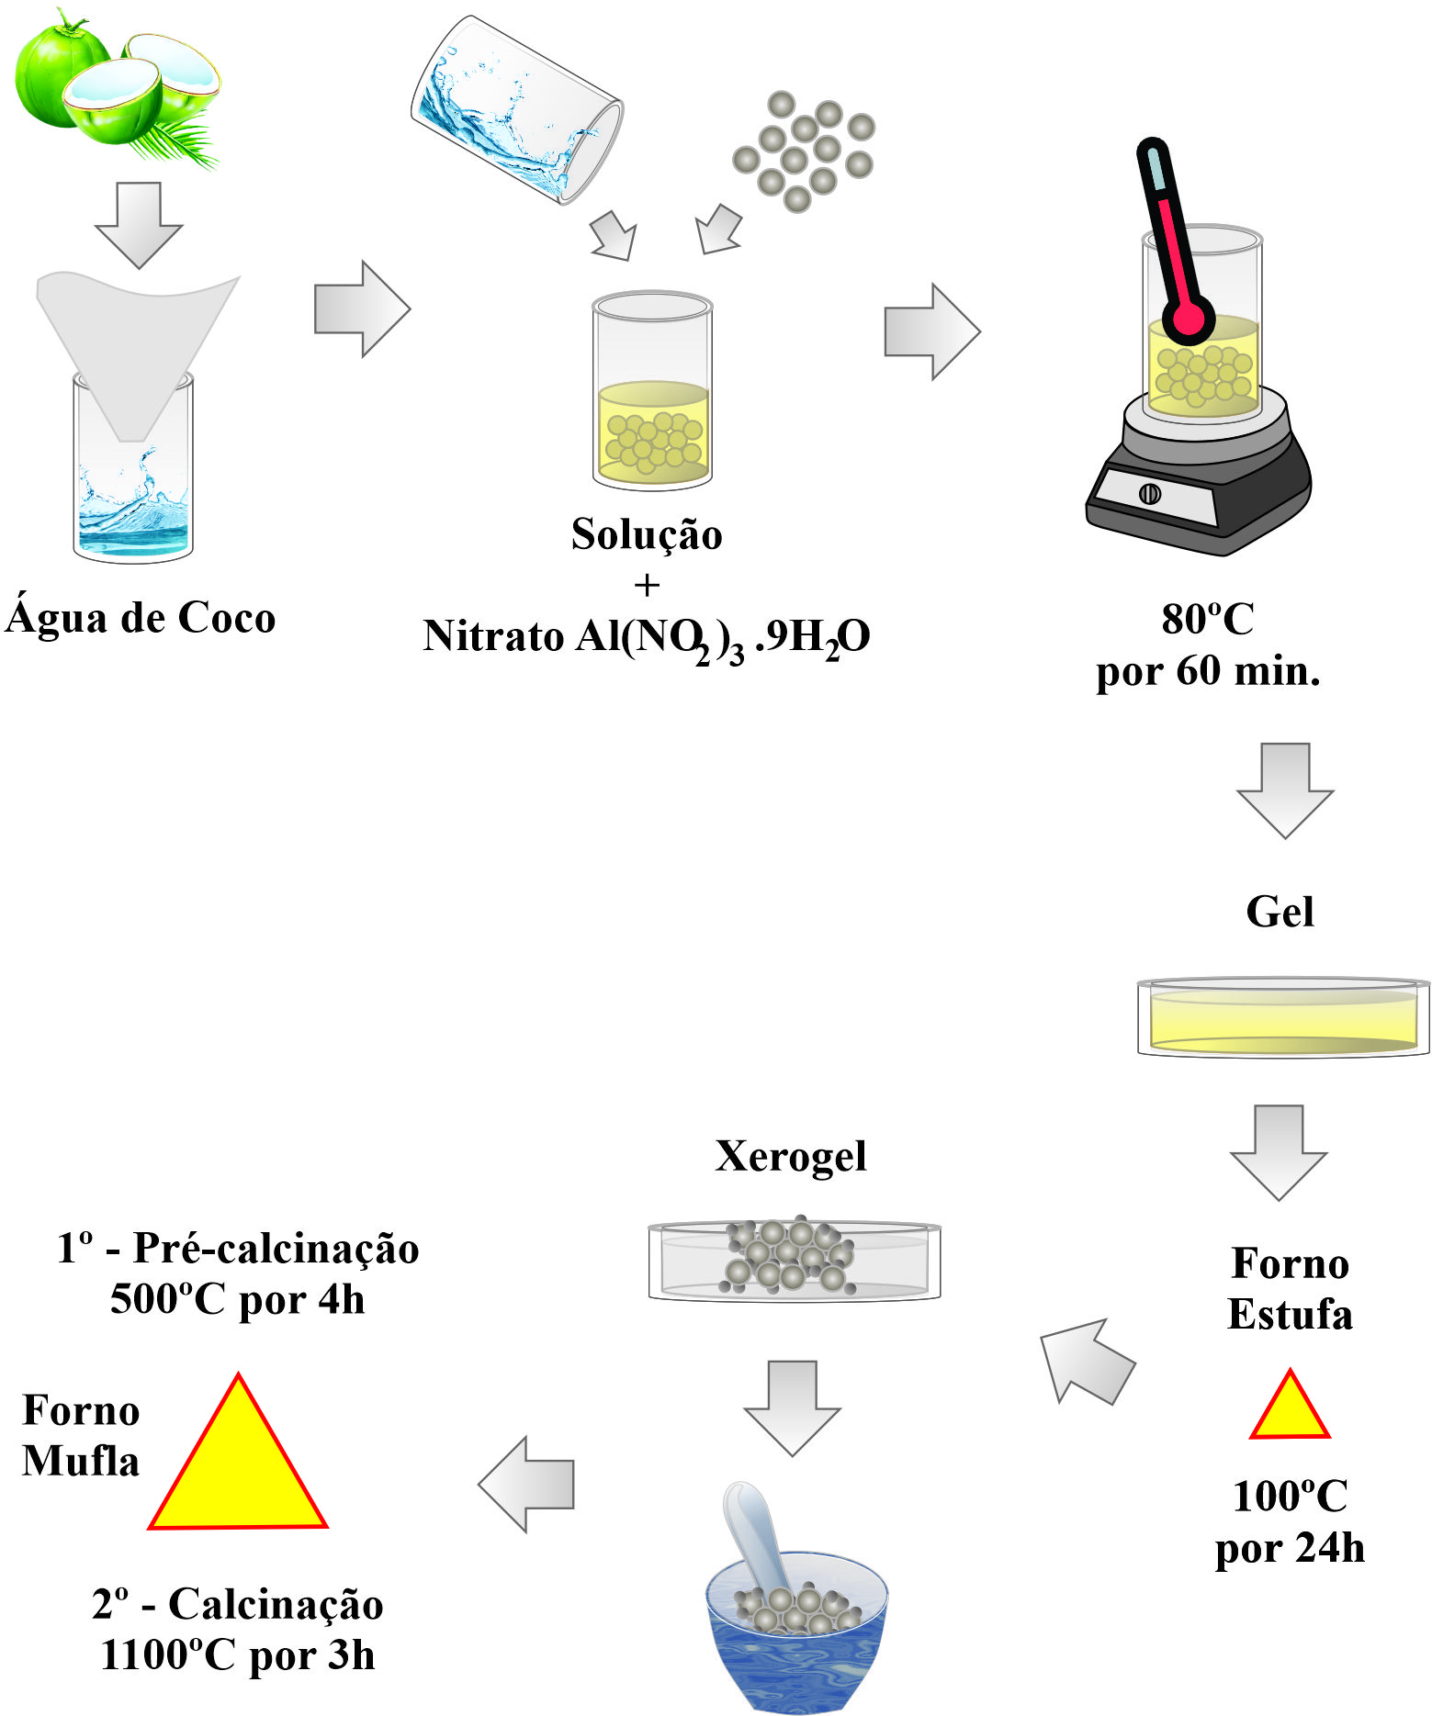

Figura 1. Fluxograma do processo de sintese sol-gel proteico para obtenção de nanopartículas de Al₂O₃

Resultados e Análise
Na análise de Fluorescência de Raios-X, observou-se que tanto o uso da água de coco verde quanto do maduro não resultou na obtenção exclusiva de alumina (>96%), sendo encontrados em menor quantidade outros óxidos, tais como: K₂O e CaO.
A análise de DRX apesar de não detectar as fases secundárias como o FRX, não detecta unicamente a alumina romboédrica nas amostras tratadas termicamente a 1100 °C.

Figura 2. Análise de DRX das composições com agua de coco verde (SV04) e maduro (SV03)
A análise de MEV demonstrou que as amostras provenientes de síntese realizada com a água de coco maduro (não industrializado) obteve tamanho de partícula inferiores a 100 nm, típico de materiais nanométricos. Portanto, a procedência da água de coco utilizada influencia no tamanho de partícula da alumina produzida, pois se as impurezas presentes na água de coco industrial não forem eliminadas completamente no tratamento térmico, podem facilitar o crescimento da partícula.²
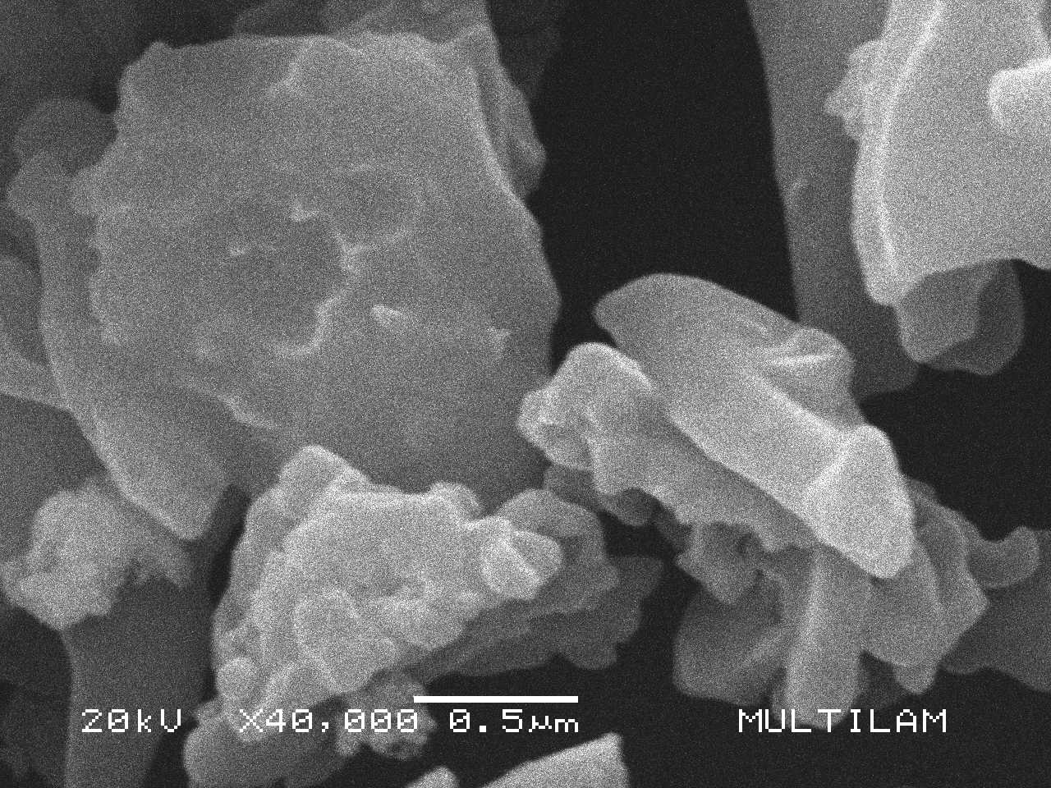 | 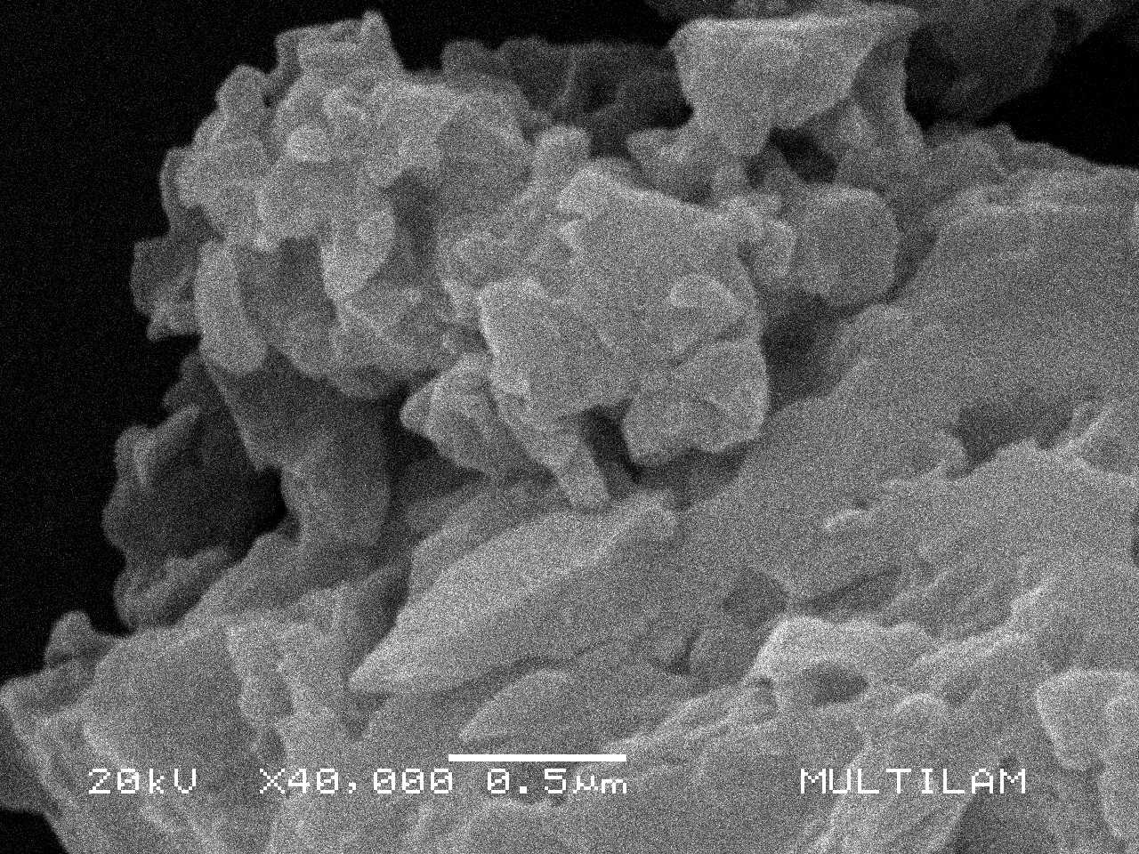
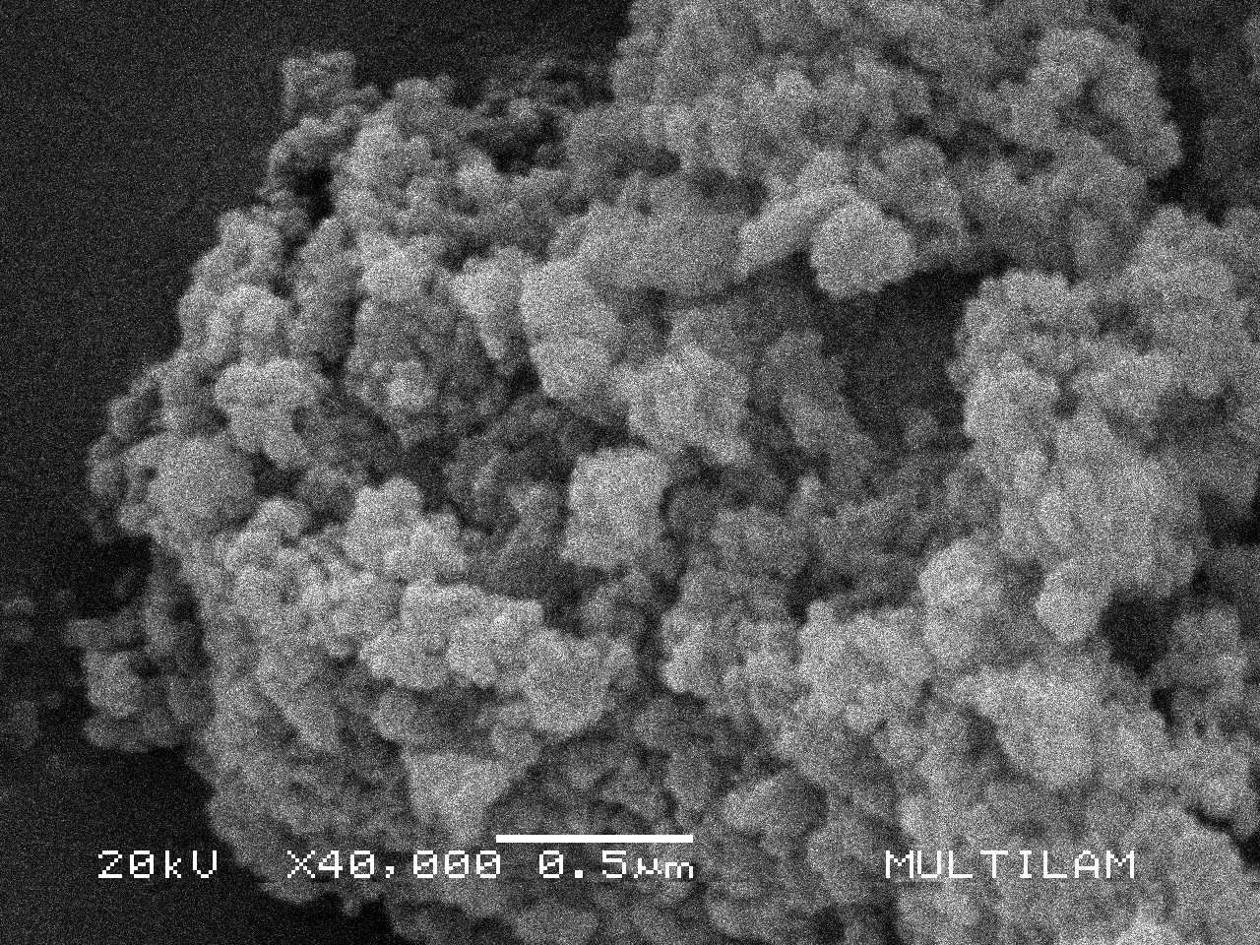 | 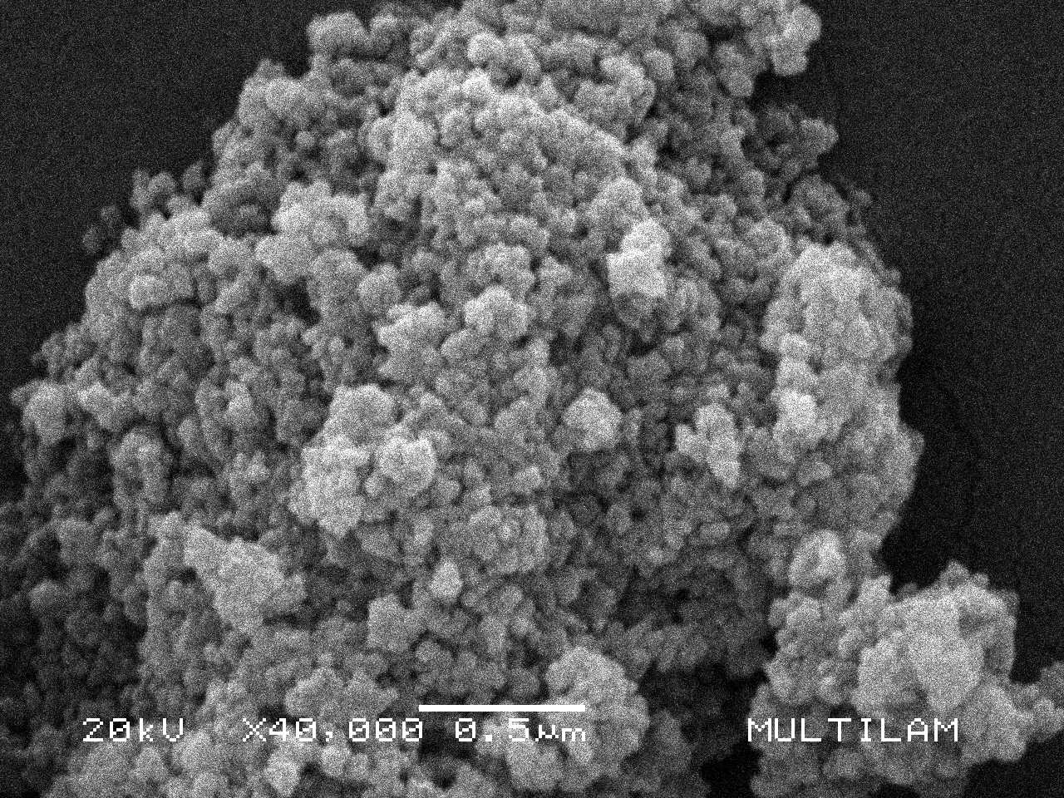
Figura 2. Análise de MEV das composições com água de coco verde (Superior) e maduro (Inferior)

Considerações Finais
Verificou-se que a rota SGP foi eficiente para a síntese de pós nanométricos de alumina, mas em estado aglomerado e com components residuais indesejados. Também é possível afirmar que dentre os parâmetros estudados na pesquisa, a água de coco maduro/natural foi mais eficiente para a obtenção de partículas nanométricas.
Agradecimentos
Agradecemos ao LaMet pelas análises de DRX e FRX, ao Multilab da UFMS palas análises de MEV e ao IFMS pela concessão de bolsas de IC fornecidas pelo Edital - 019/2020 – Propi / IFMS
Referências
[1] Carvalho, Danyela Cardoso, and Vanessa Duarte Del Cacho. "SÍNTESE DE NANOPARTÍCULAS DE ALUMINA VIA SOL-GEL PROTÉICO UTILIZANDO ÁGUA DE COCO." Boletim Técnico 41 (2016): 48.
[2] SOARES, V. K. S. et al. Produção de nanopartículas de Al2O3 utilizando água de coco maduro (coco seco). Cerâmica, v. 59, p. 160-164, 2013.

